К 85-летию газеты «Кировский рабочий»

Говорят, что газета живет только один день. Это неверно. Конечно, новости могут устареть, потерять свою актуальность. Но подшивки газетных номеров – это запечатленная история, имена людей, дух и колорит эпохи, реальные события без прикрас и интерпретаций. В этом мы можем убедиться, листая пожелтевшие страницы газеты «Кировский рабочий».
Восемьдесят пять лет назад в Хибинах начала издаваться первая региональная газета.
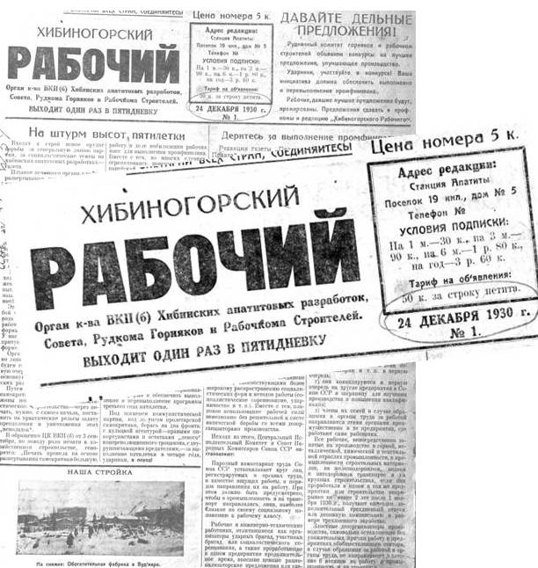
Она появилась на свет через год после того, как на хибинскую землю пришли первые строители и на целый год раньше образования города Хибиногорска в октябре 1931 года. Еще в только что образовавшихся трудпоселках 13, 16, 18, 20 и 25 километров первые поселенцы этих мест жили в палатках и шалманах, а секретариат Мурманского окружкома ВКП(б) 4 декабря 1930 года принял решение о создании газеты на Хибинских апатитовых разработках и назначении её редактором т. Кокарева. 24 декабря 1930 года в свет вышел первый номер газеты «Хибиногорский рабочий».
Являясь органом коллектива ВКП(б), совета рудкома горняков и рабочкома строителей, своей главной задачей газета определила освещение хода строительства не только объектов горнорудного треста «Апатит», но всей жизни молодого заполярного города.
В передовой статье первого номера газеты под заголовком «На штурм высот пятилетки» говорилось: «Входит в строй новое орудие борьбы за генеральную линию партии, за социалистические темпы на Хибинских апатитовых разработках – газета. Издание печатного органа в районе развертывания новой отрасли производства, гигантской стройки есть явление крупнейшей важности для политической, общественной и культурной жизни этого района. Через газету новые сотни передовых рабочих должны включиться в движение за успешное выполнение и перевыполнение плана добычи руды и строительства».
Небольшая поначалу газета, выходившая один раз в пятидневку, росла вместе с трестом и городом.
По инициативе Сергея Мироновича Кирова, с особой заботой относившегося к делам и проблемам заполярной стройки, для помощи в организации работы газеты в Заполярье прибыла группа молодых литераторов, среди которых был Анатолий Ефимович Горелов, вскоре ставший главным редактором газеты. В типографию из Ленинграда прибыло новое оборудование и комплекс шрифтов. С 15 октября 1931 года газета стала выходить ежедневно и в большом формате. Значительно вырос тираж газеты.
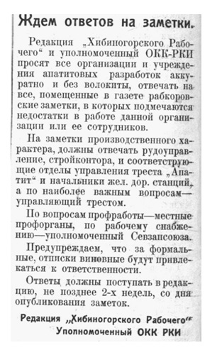
Новый печатный орган сразу и активно включился в напряженный ритм грандиозной стройки. Понятно, что большинство его материалов посвящалось людям и делам, непосредственно связанным с закладкой апатитового рудника, сооружением обогатительной фабрики, разведкой новых полезных ископаемых, строительством жилья.
Газета рассказывала не только о делах на апатитовых разработках, но и о первопроходцах Монче- и Ловозерских тундр, начале строительства Нивских ГЭС и Кандалакшского алюминиевого завода…
В декабре 1934 года в связи с переименованием города Хибиногорска в Кировск свое название на «Кировский рабочий» изменила и газета.
В те годы на всю страну прогремели трудовые рекорды Н. Изотова и других ударников социалистического строительства. Почин был подхвачен хибинскими горняками и строителями. В газете появился специальный уголок "Изотовы апатита делятся своим опытом". Один за другим выступали с обстоятельными статьями лучшие люди рудника - Н. Антонов, М. Габуев, Г. Шумейко, Д. Якубовский.
Жизнь города Хибиногорска/Кировска в 1930-е годы была столь бурной, стремительной, многоплановой и насыщенной, что одни только штатные сотрудники редакции газеты не могли охватить всего объема происходящих событий. Им на помощь пришла общественность.
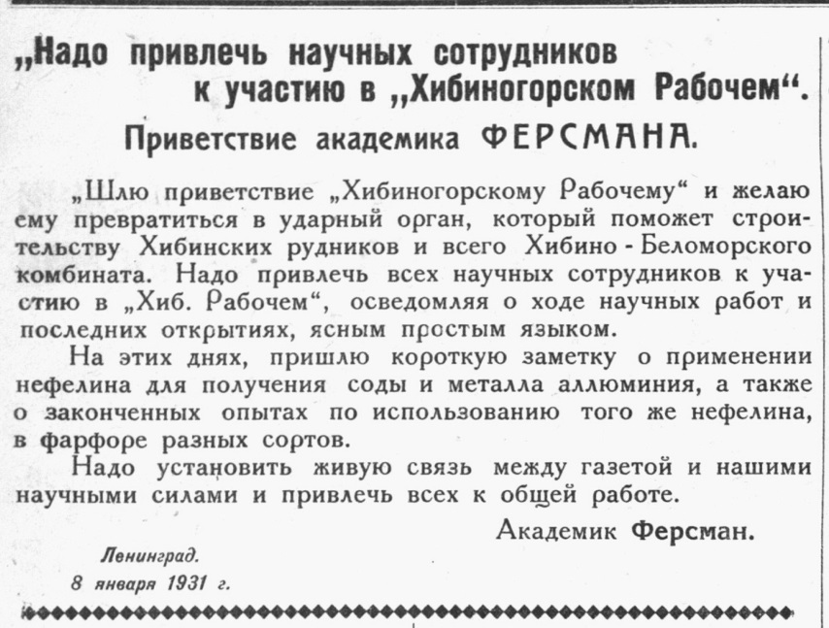
В одном из первых номеров - 15 января 1931 года - Александр Евгеньевич Ферсман, в своем приветственном послании газете высказал мысль о необходимости привлечения всех научных сотрудников Хибинской горной станции к участию в жизни газеты «Хибиногорский рабочий». Актуальность и необходимость этого диктовалась тем, что подавляющему большинству строителей и рабочих треста «Апатит» – выходцам из сельскохозяйственных районов России – были необходимы знания о горно-химическом производстве, на котором они работали.
И ученые откликнулись: на страницах газеты можно было прочитать статьи академиков А.Е. Ферсмана, И.Г. Эйхфельда, профессора П.Н. Чирвинского, геологов Л.Б. Антонова, Г.С. Пронченко, О.А. Воробьёвой, директора Ботанического сада Н.А. Аврорина, гидрометеоролога И. К. Зеленого, экономиста Г.Н. Соловьянова и многих других. Инженерно-технические проблемы освещались в «Техническом листке» газеты, регулярно выходившем под редакцией известного геолога П.Ф. Семерова.
Творческий коллектив газеты считал очень важным услышать также голос рабочих и строителей, узнать их мнение о происходящих на производстве и в быту событиях. Поэтому почти на всех объектах новостройки появились рабкоры (рабочие корреспонденты). С участием горняков, строителей, инженеров, тружеников сельского хозяйства и учителей газета освещала самые разные стороны жизни города. Вот некоторые названия заметок, ярко отражающие их содержание: «Так работать нельзя», «На хибинских разработках должна быть рабочая кооперация», «Ударный день в горах сорван», «За культурную обстановку» и т. д. Часто такие заметки подписывались не именами, а псевдонимами: «Рабочий», «Слесарь», «Приезжий», «Горняк», «Колонист». Но в этих незамысловатых, порой неуклюжих, заметках читается острая заинтересованность, неравнодушие, стремление приблизить расцвет пока еще сурового края, сделать его дорогим и близким для себя и своих детей.
Заметка под названием «Выполнили раньше срока» сообщает о том, что группа плотников выполнила обязательства соцсоревнования и на три дня раньше установленного срока закончила постройку бани. Такая информация сегодня может вызвать у читателя улыбку, но надо понять, что жизнь в палатках и бараках, тяжелая физическая работа, суровая и длинная заполярная зима, угроза эпидемий превращали самую скромную баню в один из важнейших и необходимых объектов. И Хибиногорскому врачу-эпидемиологу И.И. Шилейко приходилось через газету агитировать жителей за чистоту в жилищах, личную гигиену, здоровый быт и культурный отдых. В холоде палаток и барачной тесноте это было непросто. Возможность идти на работу в чистой одежде и после смены горячей водой смыть с себя рудничную пыль казалась тогда труднодоступной мечтой.
Творческая активность читателей газеты и их стремление выразить себя в стихосложении послужили основанием для появления в «Хибиногорском рабочем» литературной страницы. Вести эту рубрику было поручено молодому литератору Льву Ошанину, который к тому времени являлся уже членом Российской ассоциации пролетарских писателей (РАПП).
Проводя большую массовую работу, местная газета стала в Хибинах одним из главных центров политико-воспитательной и культурно-массовой работы со взрослым и детским населением молодого социалистического города. Можно сказать, что люди строили производство и город в Хибинах, а трудная жизнь в суровых условиях выковывала нового человека. Регулярно рассказывала газета «Хибиногорский/Кировский рабочий» о работе школ для детей и школ для ликвидации неграмотности среди взрослых, о Хибиногорском горном техникуме и школе фабрично-заводского ученичества, которые готовили квалифицированных рабочих для рудника и апатит-нефелиновой обогатительной фабрики, о возможности культурно проводить свой досуг в театре рабочей артистической молодежи, вечерней рабочей консерватории или в первом на Кольском полуострове звуковом кинотеатре. Статьи и заметки газеты убеждают нас в том, что отличительной чертой молодежи 1930-х годов были бьющая ключом жизнерадостность, жизнелюбие и самоотверженность.
С первых дней создания газеты и по настоящее время в газете работают настоящие профессионалы, мастера своего дела. Поэтому мы можем смело сказать, что газета воспитала не одно поколение северян, патриотов, людей с активной гражданской позицией.
Газета на своих страницах освещала важнейшие события Хибинского края, останавливаясь на проблемах, которые волновали тружеников, радуясь вместе с ними грандиозным победам. Именно поэтому газету можно назвать летописью, по которой мы, сегодняшние жители Хибин, можем изучать историю родного края.

Материал подготовила
ведущий архивист Государственного
архива Мурманской области в г. Кировске Т.И. Подгорбунская

